Informe de Desarrollo – Sistema de Inventario

# 1. Diseño de modelos y relaciones

El sistema de inventario se diseñó utilizando el framework Django en Python, con conexión a una base de datos MySQL. Para estructurar la aplicación, se definieron los siguientes modelos principales

**Producto:** Representa cada artículo que se gestiona en el inventario. Contiene atributos como nombre, descripción, precio y stock disponible.  
**Proveedor**: Identifica a las empresas o personas que abastecen productos. Incluye nombre, contacto y dirección.  
**Categoría:** Permite clasificar los productos en grupos (ejemplo: alimentos, electrónicos, limpieza).  
**Bodega:** Define los lugares físicos de almacenamiento de los productos.  
**Movimiento:** Registra cada operación realizada sobre un producto (entradas, salidas y mermas), asociándola al producto y a la fecha.

**Relaciones principales:**  
Un producto pertenece a una categoría y a una bodega.  
Un producto está asociado a un proveedor.  
Un movimiento pertenece a un producto.

# 2. Lógica de los movimientos y reglas de stock

La lógica central del sistema se basa en el manejo de los movimientos. Se establecieron tres tipos de movimientos con reglas específicas:

**Entrada:** Suma unidades al stock del producto. Se utiliza cuando llega mercadería de un proveedor.

**Salida:** Resta unidades del stock. Se aplica cuando un producto se vende o se traslada fuera de la bodega.  
Regla importante: no se permite que el stock quede negativo, si la cantidad solicitada excede el stock disponible, la operación no se realiza.

**Merma:** Resta unidades del stock. Representa pérdidas por daño, caducidad u otros factores, también sigue la regla de no permitir resultados negativos en el stock.

Gracias a estas reglas, el sistema asegura consistencia en los datos y evita errores comunes en inventarios manuales.

# 3. Pruebas realizadas y resultados

Durante el desarrollo se realizaron diferentes pruebas para verificar el correcto funcionamiento del sistema:

**Migraciones:** Se comprobó que los modelos se crearan correctamente en la base de datos. Resultado:   
**CRUD de Producto y Proveedor:  
Crear**: se ingresaron nuevos productos y proveedores mediante formularios.

**Leer:** se listaron todos los productos y proveedores desde las vistas y se consultó el detalle de cada uno.   
 **Actualizar:** se editó información de un producto (ej. precio) y de un proveedor (ej. dirección).   
 **Eliminar:** se probó la eliminación lógica/física de registros.

**Movimientos de stock:**

**Entrada:** al registrar una entrada de 10 unidades, el stock aumentó correctamente.

**Salida:** al intentar retirar más unidades que el stock disponible, el sistema bloqueó la operación.

**Merma:** se registró una pérdida y el stock se actualizó sin permitir valores negativos.  
 **Histórico de movimientos**: se consultó el historial de un producto, visualizando todos sus movimientos en orden cronológico.

**Evidencia de pruebas (capturas de base de datos).**

Producto:

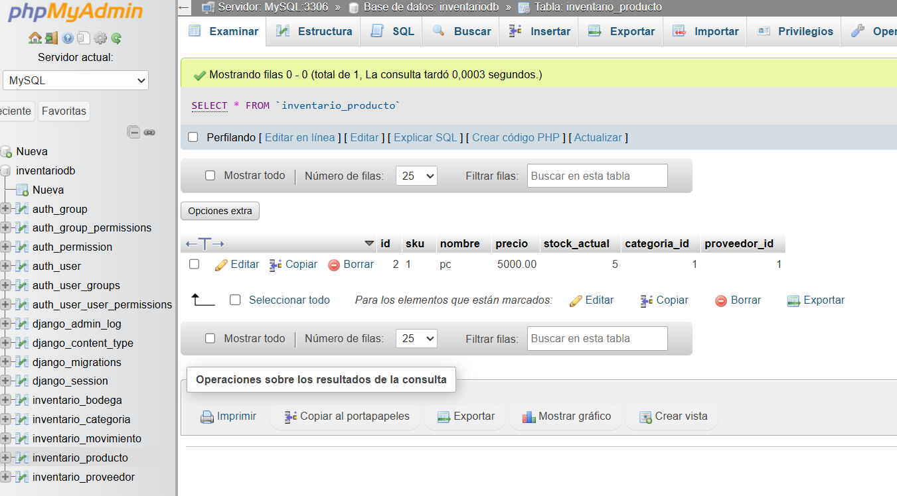

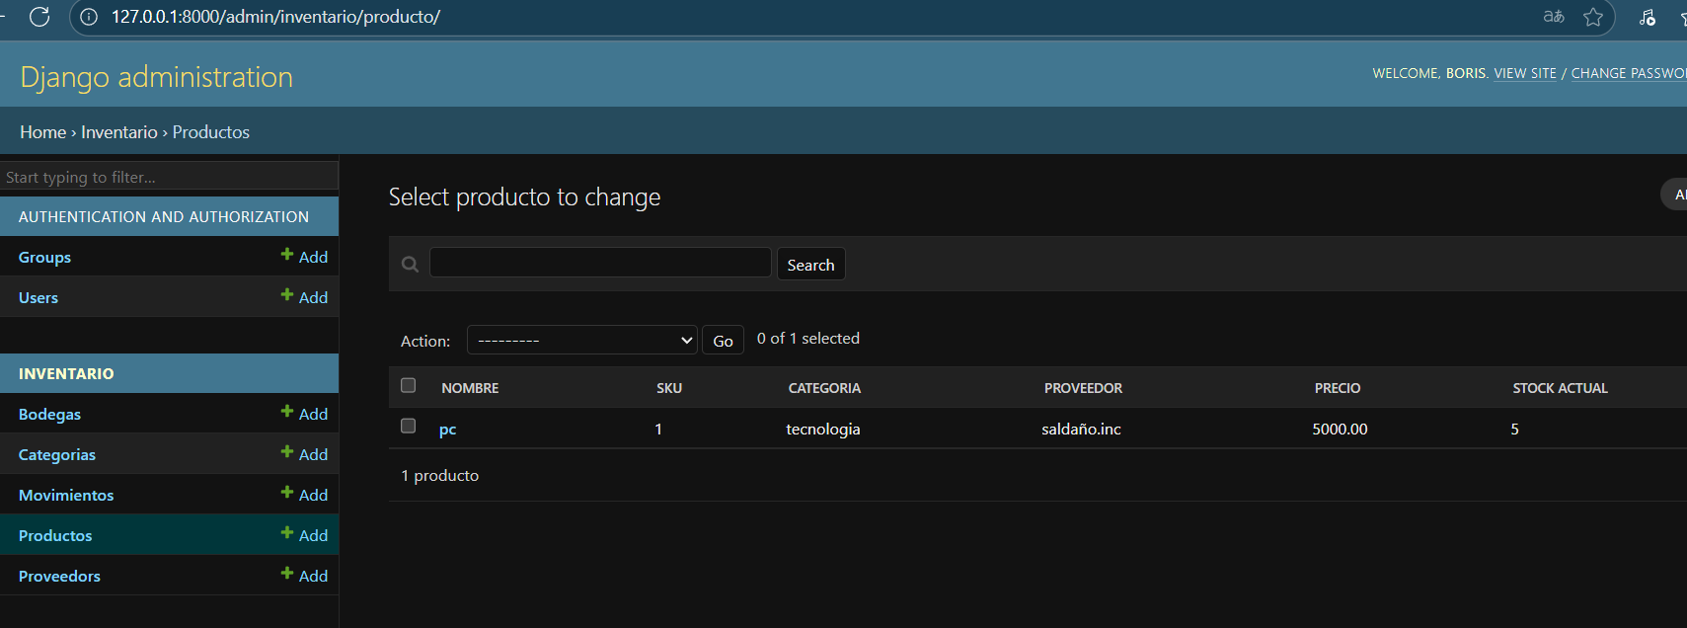

Proveedor:

